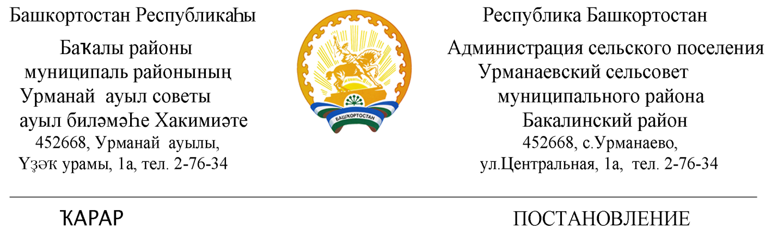

«26» май 2021 й. № 30 «26» мая 2021 г.

Об утверждении перечня объектов, в отношении которых планируется заключение концессионных соглашений, на 2021 год

В соответствии с частью 3 статьи 4 Федерального закона от 21 июля 2005 года № 115-ФЗ "О концессионных соглашениях", администрация сельского поселения Урманаевский сельсовет муниципального района Бакалинский район Республики Башкортостан,
ПОСТАНОВЛЯЮ:
- Утвердить перечень объектов, в отношении которых планируется заключение концессионных соглашений, на 2021 год (далее-Перечень).
- Настоящее постановление вступает в силу на следующий день, после дня его официального обнародования.
- Настоящее Постановление обнародовать путем вывешивания на информационном стенде в здании администрации сельского поселения Урманаевский сельсовет и на официальном сайте http:// urmanaevo.ru.
- Контроль за исполнением настоящего постановления возлагаю на себя.

Глава сельского поселения
Урманаевский сельсовет
муниципального района
Бакалинский район
Республики Башкортостан З.З. Халисова

Приложение
к постановлению Администрации сельского поселения Урманаевский сельсовет муниципального района Бакалинский район Республики Башкортостан
от 26 мая 2021 года № 30

ПЕРЕЧЕНЬ
объектов, в отношении которых планируется заключение концессионных соглашений, на 2021 год

№ п/п | Наименование объекта, адрес объекта | Характеристика объекта-технические параметры (протяженность, площадь, мощность и т.д.) | Реквизиты документов – оснований возникновения права муниципальной собственности | Вид работ в рамках концессионного соглашения (создания и (или) реконструкция) | Планируемая сфера применения объекта
1 | 2 | 3 | 4 | 5 | 6
1. | - | - | - | - | -

